List of stations used in the database

ID | Station name | Station Location | Coordinate | Province
1 | Lê Hồng Phong - Sài Gòn | 233 Lê Hồng Phong, F4, Q.5, TP Hồ Chí Minh | 10.7584848, 106.6777557 | TP. HCM
2 | Tạ Uyên - Vũng Tàu | 03 Tạ Uyên, Vũng Tàu | 10.3491804, 107.0855695 | Vũng Tàu
3 | Bến xe liên tỉnh - Đà Lạt | 01 Tô Hiến Thành, F3, Đà Lạt | 11.9264949, 108.4460601 | Lâm Đồng
4 | Bến xe Phía Nam - Nha Trang | Số 58, đường 23/10, Xã Vĩnh Hiệp , Nha Trang, Tỉnh Khánh Hòa | 12.2527081, 109.1627343 | Khánh Hòa
5 | Bến xe Miền Tây - Sài Gòn | 395 Kinh Dương Vương, phường An Lạc, Quận Bình Tân, Hồ Chí Minh | 10.740993, 106.617980 | TP. HCM
6 | Bến xe Miền Đông - Sài Gòn | 367 Đinh Bộ Lĩnh, 26, Bình Thạnh, Hồ Chí Minh | 10.815213, 106.710674 | TP. HCM
7 | Bến xe Hùng Vương - Cần Thơ | 01 Hùng Vương, Thới Bình, Ninh Kiều, TP.Cần Thơ | 10.0449994, 105.7799216 | Cần Thơ
8 | Bến Xe Trung Tâm - Đà Nẵng | 201 Tôn Đức Thắng, Phường Hòa Minh, Liên Chiểu, TP.Đà Nẵng | 16.051571, 108.214897 | Đà Nẵng
9 | Bến xe - Quy Nhơn | Bến xe Quy Nhơn, Quy Nhơn, Bình Định | 13.753419, 109.2095464 | Quy Nhơn
10 | Bến xe - Cà Mau | Bến xe Cà Mau, QL 1, Phường 6, Cà Mau, Cà Mau, Vietnam | 9.1760935, 105.1706709 | Cà Mau

List of stages used in the database
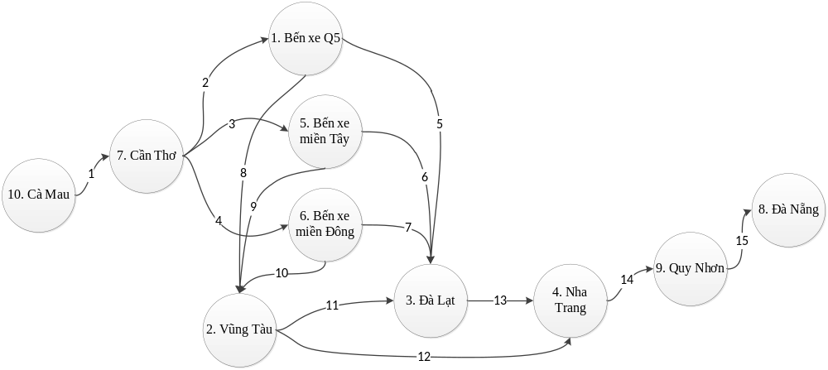

Index | Start and end station | Index | Start and end station
1 | Cà Mau → Cần Thơ | 16 | Cần Thơ → Cà Mau
2 | Cần Thơ → Bến xe Q5 | 17 | Bến xe Q5 → Cần Thơ
3 | Cần Thơ → Bến xe miền Tây | 18 | Bến xe miền Tây → Cần Thơ
4 | Cần Thơ → Bến xe miền Đông | 19 | Bến xe miền Đông → Cần Thơ
5 | Bến xe Q5 → Đà Lạt | 20 | Đà Lạt → Bến xe Q5
6 | Bến xe miền Tây → Đà Lạt | 21 | Đà Lạt → Bến xe miền Tây
7 | Bến xe miền Đông → Đà Lạt | 22 | Đà Lạt → Bến xe miền Đông
8 | Bến xe Q5 → Vũng Tàu | 23 | Vũng Tàu → Bến xe Q5
9 | Bến xe miền Tây → Vũng Tàu | 24 | Vũng Tàu → Bến xe miền Tây
10 | Bến xe miền Đông → Vũng Tàu | 25 | Vũng Tàu → Bến xe miền Đông
11 | Vũng Tàu → Đà Lạt | 26 | Đà Lạt → Vũng Tàu
12 | Vũng Tàu → Nha Trang | 27 | Nha Trang → Vũng Tàu
13 | Đà Lạt → Nha Trang | 28 | Nha Trang → Đà Lạt
14 | Nha Trang → Quy Nhơn | 29 | Quy Nhơn → Nha Trang
15 | Quy Nhơn → Đà Nẵng | 30 | Đà Nẵng → Quy Nhơn

(*) Suppose that two routes with ID equal i and i + 15 have inverse directions.

List of routes used in the database
Index | Routes | List of stations of route
1 | Sài Gòn – Vũng Tàu | Bến xe miền Đông → Vũng Tàu
2 | Cà Mau – Sài Gòn | Cà Mau → Cần Thơ → Bến xe miền Tây
3 | Cà Mau – Vũng Tàu | Cà Mau → Cần Thơ → Bến xe miền Tây → Vũng Tàu
4 | Cần Thơ – Sài Gòn | Cần Thơ → Bến xe miền Tây
5 | Cần Thơ – Đà Lạt | Cần Thơ → Bến xe Q5 → Đà Lạt
6 | Sài Gòn – Nha Trang | Bến xe miền Tây → Đà Lạt → Nha Trang
7 | Cần Thơ – Quy Nhơn | Cần Thơ → Bến xe miền Đông → Đà Lạt → Nha Trang → Quy Nhơn
8 | Sài Gòn – Quy Nhơn | Bến xe Q5 → Đà Lạt → Nha Trang → Quy Nhơn
9 | Quy Nhơn – Đà Nẵng | Quy Nhơn → Đà Nẵng
10 | Sài Gòn – Vũng Tàu | Bến xe Q5 → Vũng Tàu
11 | Vũng Tàu – Nha Trang | Vũng Tàu → Nha Trang
12 | Đà Lạt – Quy Nhơn | Đà Lạt → Nha Trang → Quy Nhơn
13 | Vũng Tàu – Đà Nẵng | Vũng Tàu → Đà Lạt → Nha Trang → Quy Nhơn → Đà Nẵng
14 | Nha Trang – Đà Nẵng | Nha Trang → Quy Nhơn → Đà Nẵng
15 | Sài Gòn – Đà Nẵng | Bến xe miền Đông → Đà Lạt → Nha Trang → Quy Nhơn → Đà Nẵng

(*) Two routes with opposite directions are share the same list of stations but the order of station are inverse.

